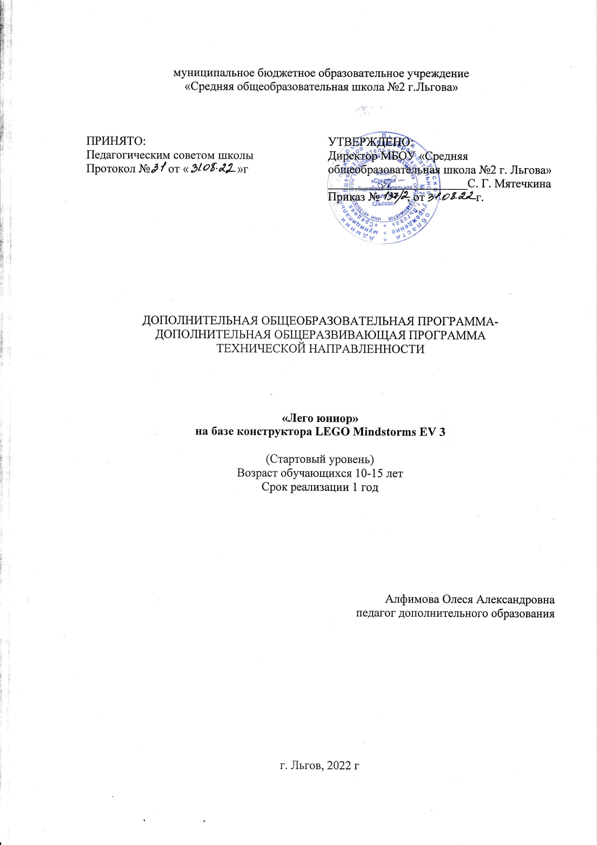

Содержание:

Раздел 1. Комплекс основных характеристик программы………..........................................3
1.1. Пояснительная записка…………………………….….................................................3
1.2. Цель и задачи программы………………………….…………………………….........5
1.3.Планируемые результаты…………………………………...........................................6
1.4. Содержание программы….……………………………………………….……..…….8
1.4.1.Календарный учебный план………………...……………………………….…….....8
1.4.2. Содержание программы….…………………………………………..….…………..9
1.5. Формы аттестации и оценочные материалы…………...……………….…….…….10
Раздел 2. Комплекс организационно-педагогических условий……...……………………..11
2.1. Календарный учебный график……………………...…………….……………..…...11
2.2. Условия реализации программы…………...…………………………………………11
2.3 Рабочая программа воспитания…………………………………………………..….13
Список используемой литературы…………………................................................................16
Приложение………………………...…………………………………………………………..18

Раздел 1. Комплекс основных характеристик программы

  - Пояснительная записка
Дополнительная общеобразовательная общеразвивающая программа «Лего юниор» разработана в соответствии с:
- Федеральным законом от 29.12.2012 N 273-ФЗ (ред. от 25.12.2018) «Об образовании в Российской Федерации»
- Концепцией развития дополнительного образования детей до 2030 года (Распоряжение правительства РФ от 31 марта 2022 года № 678-р)
- Федеральным законом от 29.12.2010 N 436-ФЗ (ред. от 18.12.2018) «О защите детей от информации, причиняющей вред их здоровью и развитию»
- Приказом Минпросвещения России от 09.11.2018 N 196 «Об утверждении Порядка организации и осуществления образовательной деятельности по дополнительным общеобразовательным программам» (Зарегистрировано в Минюсте России 29.11.2018 N 52831)
- Постановлением Главного государственного санитарного врача РФ от 28.09.2020 N 28 «Об утверждении СанПиН 2.4.3648-20 «Санитарно-эпидемиологические требования к организациям воспитания и обучения, отдыха и оздоровления детей и молодежи» (Зарегистрировано в Минюсте России 18.12.2020 N 61573)
- Нормативно-правовые документы учреждения:
- Устав муниципального бюджетного общеобразовательного учреждения «Средняя общеобразовательная школа №2 г. Льгова»
- Правила приема в муниципальное бюджетное общеобразовательное учреждение «Средняя общеобразовательная школа №2 г. Льгова»;
- Положение о режиме занятий обучающихся муниципального бюджетного общеобразовательного учреждения «Средняя общеобразовательная школа №2 г. Льгова»;
- Правила внутреннего трудового распорядка МБОУ «Средняя общеобразовательная школа №2 г. Льгова».
Актуальность программы
Актуальность программы определяется социальным заказом общества подготовить технически грамотных людей в области робототехники; привитием технических навыков со школьного возраста; передачей сложного технического материала в простой доступной форме; реализацией личностных потребностей и жизненных планов; реализацией проектной деятельности детей с использованием современного оборудования.
Работа с образовательными конструкторами LEGO позволяет учащимся в форме познавательной игры узнать многие важные идеи и развить необходимые в дальнейшей жизни навыки.
Очень важным представляется тренировка работы в коллективе и развитие самостоятельного технического творчества. Простота в построении модели в сочетании с большими конструктивными возможностями конструктора позволяют учащимся в конце занятия увидеть сделанную своими руками модель, которая выполняет поставленную ими же самими задачу. Изучая простые механизмы, учащиеся учатся работать руками (развитие мелких и точных движений), развивают элементарное конструкторское мышление, фантазию, изучают принципы работы многих механизмов.
Компьютер используется как средство управления моделью; его использование направлено на составление управляющих алгоритмов для собранных моделей. Обучающиеся получают представление об особенностях составления программ управления, автоматизации механизмов, моделировании работы систем. Обучающиеся научатся грамотно выражать свою идею, проектировать ее техническое и программное решение, реализовать ее в виде модели, способной к функционированию.
Новизна программы
Последние годы одновременно с информатизацией общества лавинообразно расширяется применение микропроцессоров в качестве ключевых компонентов автономных устройств, взаимодействующих с окружающим миром без участия человека. Стремительно растущие коммуникационные возможности таких устройств, равно как и расширение информационных систем, позволяют говорить об изменении среды обитания человека.
Авторитетными группами международных экспертов область взаимосвязанных роботизированных систем признана приоритетной, несущей потенциал революционного технологического прорыва и требующей адекватной реакции как в сфере науки, так и в сфере образования. В связи с активным внедрением новых технологий в жизнь общества постоянно увеличивается потребность в высококвалифицированных специалистах.
Робототехника – одна из бурно развивающихся областей науки: роботы работают на заводах, берут на себя самую тяжёлую и опасную работу в космосе, помогают военным и спасателям, пожарным и врачам. Образовательная робототехника – сравнительно новая технология обучения, позволяющая вовлечь в процесс инженерного творчества детей, начиная со среднего школьного возраста. Она позволяет обнаруживать и развивать навыки учащихся в таких направлениях как мехатроника, искусственный интеллект, программирование и других.
Педагогическая целесообразность программы определяется учетом возрастных особенностей учащихся, широкими возможностями социализации в процессе привития трудовых навыков, пространственного мышления. Отличительные особенности данной программы заключаются в том, что она является одним из механизмов формирования творческой личности, дает навыки овладения начального технического конструирования, развития мелкой моторики, изучения понятий конструкции и ее основных свойств (жесткости, прочности, устойчивости), навыки взаимодействия в группе.

Педагогическая целесообразность программы

Образовательная деятельность по дополнительной общеобразовательной общеразвивающей программе «Лего юниор» направлена на решение ряда педагогических задач, связанных с общими процессами обучения, воспитания и развития: формирование общей культуры учащихся удовлетворение индивидуальных потребностей детей в художественно-эстетическом, нравственном и интеллектуальном развитии; выявление, развитие и поддержка талантливых учащихся, проявивших выдающиеся способности; развитие творческих и технических способностей учащихся с помощью информационно-коммуникационных технологий; создание и обеспечение необходимых условий для личностного развития, профессионального самоопределения, творческого труда, социализации и адаптации детей к жизни в обществе.

В состав детского объединения «Лего юниор» входят дети с разными интеллектуальными способностями. Дети учатся работать и договариваться друг с другом в процессе работы. Педагог наблюдает во время творческого процесса за взаимоотношениями в творческих группах, отмечая толерантные отношения между детьми в любом виде деятельности. Часто дети с низкой самооценкой начинают лидировать в группе.
Адресат программы:
Возраст детей, участвующих в реализации данной программы: 10 - 15 лет, проявляющие интерес к технике, желающие получить навыки создания роботов.
Исходя из возрастных психологических особенностей всех детей, целесообразно формировать по возрастным группам: 10 — 12 лет, 13 — 15 лет.
Объем и сроки освоения программы Сроки реализации программы: 1 год - 68 часов

Программа имеет базовый уровень
Режим занятий: занятия групп проводятся 2 раза в неделю по 1 часу.
Учебный час для учащихся составляет 45 минут.
Группы комплектуются в количестве 15 человек.
Особенности организации образовательного процесса
Условия набора детей в коллектив: принимаются все желающие. Для занятий по представляемой программе не требуется от детей специальной подготовки и не проводится специальный отбор.
Кроме занятий, проводимых по учебному плану, практикуется проведение интегрированных занятий, участие учащихся в конкурсах, фестивалях, участие в городских мероприятиях.
Формы организации образовательного процесса
Основная форма организации обучения – коллективно-групповая. Предусматривается дифференцированный (индивидуальный) подход.
Возможные формы организации деятельности учащихся на занятии:
- индивидуальная;
- групповая;
- фронтальная;
- индивидуально-групповая;
- работа по подгруппам.
Форма обучения – очная, с применением дистанционных технологий (при необходимости), через сайт учреждения.
1.2. Цели и задачи программы.
Цель программы: расширение кругозора в областях знаний, тесно связанных с робототехникой; развитие исследовательских, инженерных и проектных компетенций через моделирование и конструирование научно-технических объектов в робототехнике.
Задачи:
Образовательные:
- познакомить с основными понятиями робототехники, основными техническими терминами, связанными с процессами конструирования и программирования роботов;
- познакомить с правилами и мерами безопасности при работе с электроинструментами;
- познакомить с общим устройством и принципами действия роботов; основными характеристиками основных классов роботов;
- познакомить с общей методикой расчета основных кинематических схем; - познакомить с порядком отыскания неисправностей в различных роботизированных системах;
- познакомить с определением робототехнического устройства, наиболее распространенные ситуации, в которых применяются роботы;
- познакомить с основными принципами компьютерного управления, назначением и принципами работы цветового, ультразвукового датчика, датчика касания, различных исполнительных устройств;
- научить собирать простейшие модели с использованием EV3;
- научить использовать для программирования микрокомпьютер EV3 (программировать на дисплее EV3)
- разрабатывать и записывать в визуальной среде программирования типовые управления роботом
- научить правильно выбирать вид передачи механического воздействия для различных технических ситуаций, собирать действующие модели роботов, а также их основные узлы и системы
Развивающие:
- развивать исследовательские способности: видение и постановка проблемы в области робототехники, проектирование алгоритма ее решения, объективный анализ результатов;
- развивать аналитическое мышление, внимание, различные виды памяти (зрительная, слуховая и моторная); познавательную активность; наблюдательность.
- развивать самостоятельность и инициативу, познавательный интерес обучающихся к изучению робототехники;
- помочь в освоении социальных навыков и навыков произвольного поведения, внимательности, терпеливости, усердия;
- содействовать сохранению духовного, психического и телесного здоровья ребенка.
- развивать у обучающихся конструкторские задатки и способности, творческое техническое мышление;
- формировать умения и навыки работы с различными материалами и инструментами
- развивать умение доводить начатое дело до конца.
Воспитательные:
- сформировать активную гражданскую позицию;
- воспитать человека, имеющего устойчивые нравственные и культурные ориентиры;
- сформировать творческий подход к оформлению результатов деятельности;
- воспитывать умение работать в коллективе, готовность выполнить работу, нужную для коллектива,
- воспитывать культуру труда.
  - Планируемые результаты
Показателями эффективности реализации программы и возможными критериями результативности являются:
1.Сформированность специальных компетенций у учащихся: техническая грамотность, проективная, политехническое образование; гражданское самосознание; личностное самосовершенствование.
2.Сформированность личностных результатов у учащихся:
-самостоятельность мышления, умение отстаивать свое мнение;
-добросовестное отношение к обучению и получению начальных профориентационных навыков;
- владение культурой делового и дружеского общения со сверстниками и взрослыми;
-сформировавшаяся потребность в самостоятельном освоении технологий образовательной робототехники.
3.Сформированность метапредметных результатов: освоение учащимися универсальных учебных действий (УУД):
- познавательных УУД:умение определять понятия, их систематизация, обобщение, классификация, доказательство и др.;осуществлять поиск информации с использованием ресурсов Интернета; приобретение навыков переработки информации (анализа, синтеза, оценки, аргументации, умения сворачивать информацию); умение выполнять практические задания; представлять образовательные продукты на итоговых мероприятиях.
-регулятивных УУД: умение самостоятельно обнаруживать и формулировать учебную проблему, определять цель и задачи, выбирать тему проекта, выдвигать пути решения проблемы, осознавать конечный результат, выбирать из предложенных и искать самостоятельно средства достижения цели; составлять (индивидуально или в команде) план решения проблемы (выполнения проекта); работая по плану, сверять свои действия с целью и, при необходимости, исправлять ошибки самостоятельно; осуществлять рефлексию;
-коммуникативных УУД: готовность слушать собеседника и вести диалог, признавать возможность существования различных точек зрения и права отстаивать свою; умение договариваться, осуществлять взаимный контроль в совместной деятельности; адекватно оценивать собственное поведение и поведение окружающих; готовность разрешать конфликты.
4.Сформированность образовательных (программных) результатов:
понимают:
-значение понятий и терминов: чертеж, схема, наглядное изображение, алгоритм, графический редактор, роботология;
-основные приемы конструирования;
умеют:
-работать с литературой, с каталогами, в Интернете, с видеотекой (изучать и обрабатывать информацию по теме проекта);
- читать графические изображения,
-выразить свой замысел на плоскости (с помощью эскиза, рисунка, простейшего чертежа, схемы);
-разрабатывать чертежи для несложных моделей;
-представлять творческие проекты на мероприятиях технической направленности различного уровня;
владеют:
-особенностями составления технологической схемы сборки модели;
-особенностями программирования в графических средах «NXT-G» и «WEDO»;
-конструктивными особенностями составления различных моделей, зданий, сооружений и механизмов;
-принципами подвижных и неподвижных соединений;
-приемами конструирования.
1.4 Содержание программы
1.4.1. Календарный учебный план
№ п/п | Раздел/тема |  | Количество часов |  |  |  | Форма контроля
 |  |  | всего | теория | практика
1 | Введение | 2 |  | 2 | 0 | Беседа
2 | Основы робототехники | 2 |  | 2 | 0 | Беседа
3 | Знакомство с наборами  «LEGO® MINDSTORMS® Education EV3 45544» | 9 |  | 2 | 7 | Практические задания
4 | Изучение простых механизмов | 27 |  | 10 | 17 | Практические задания
6 | Сборка и программирование роботов | 4 |  | 0 | 4 | Практические задания
7 | Работа с блоками действий | 10 |  | 5 | 5 | Практические задания
8 | Сборка и программирование роботов с датчиками | 10 |  | 5 | 5 | Практические задания
9 | Аттестация обучающихся | 4 |  | 0 | 4
 | ВСЕГО: |  | 68 | 26 | 42

1.4.2. Содержание программы
1. Введение – 2 часов
Теория: Вводный инструктаж по ТБ, основы работы за ПК. Практика: Знакомство с конструктором LEGO® MINDSTORMS® Education EV3;
2.Основы робототехники- 2 часов
Теория: Понятие «робототехника», развитие мировой робототехники. Знакомство с конструктором. Практика: Процесс создание простых конструкций на основе конструктора LEGO® MINDSTORMS® EducationEV3 45544;
3.Знакомство с наборами «LEGO® MINDSTORMS® Education EV3 45544» - 9 часов
Теория: Подготовка к работе с конструкторами EV3. Практика: Знакомство с деталями их классификация по цвету и назначению, техника соединения деталей конструкции, правила укладки деталей в лоток.
4.Изучение простых механизмов – 27 часов
Теория: Изучение простых механизмов (блоки, рычаги, колеса) Практика: Изменение угла вращения. Использование червячной передачи сборка простых соединений. Передача вращения с помощью резинок. Шарниры.
5.Сборка моделей по инструкции с использованием моторов без программирования – 4 часа
Теория: Ознакомление с правилами работы с инструкцией, выстраивание алгоритма сборки. Практика: Сборка робота с использованием мотора. Сборка робота с использованием двух моторов.
6.Сборка и программирование роботов – 10 часов
Теория: Правила соединения двигателя с процессором и блоком питания; управление модулем EV3. Практика: Выбор и запуск программ, дистанционное управление роботом.
7.Работа с блоками действий – 10 часов
Теория: Принцип работы программных блоков, блок экран. Практика: Блок рулевое управление, Блок звук; Блоки независимое управление моторами, практикум.
8.Сборка и программирование роботов с датчиками – 10 часов
Теория: Изучение датчиков. Практика: Датчик касания, сборка бампера с датчиком касания Датчики и блок ожидания, Датчик цвета.
9.Аттестация обучающихся – 2 часов
Теория: Тестирование. Практика: Мини-соревнования в группе. Экскурсия

1.5 Формы аттестации (контроля) и оценочные материалы
Формы аттестации (контроля)
Контроль знаний может проводиться в форме: наблюдения, устного контроля (опрос, собеседование, практического контроля (практические задания, творческий проект).
Вводный контроль в объединении осуществляется в индивидуальном порядке после записи детей в кружок в форме собеседования.
Текущий контроль осуществляется постоянно. Основными способами отслеживания результатов обучения являются:
-собеседование;
-выполнение практических заданий;
Анкеты удовлетворенности ОП обучающихся и родителей также являются одной из форм контроля.
В конце полугодия проводится промежуточная аттестация, выявляющая результативность обучения
Промежуточная аттестация учащихся включает в себя проверку теоретических знаний и практических умений и навыков.
Промежуточная аттестация учащихся проводится в следующей форме: беседа по критериям выполнения письменных заданий
Итоговая аттестация учащихся проводится с целью выявления уровня развития способностей и личностных качеств ребенка и их соответствия прогнозируемым результатам освоения программы.
Итоговая аттестация учащихся включает в себя проверку теоретических знаний и практических умений и навыков.
Оценочные материалы
Результатом обучения детей является определенный объем знаний, умений и навыков. Для того, чтобы определить какие знания и умения получили дети, необходимо проводить контроль знаний по разделам образовательной программы согласно учебно - тематического плана и содержанию программы «Робототехника».
Для оценки качества обучения используются тесты, викторины, кроссворды. Проводятся конкурсы мастерства, выставки, игры. Используются контрольно - измерительные материалы как имеющиеся в методической литературе, так и разрабатываемые педагогом и являющиеся приложением к данной программе.
Критерии оценивания
При оценке знаний и умений учитывается факт участия, стабильность посещения занятий и интереса к работе в объединении. Кроме того, оценивается динамика личных достижений удовлетворенности детей на основе собеседований.
Результативность деятельности детей оценивается также методом личной диагностики и экспресс - опросом. Благодаря постоянному контакту с учениками, непосредственно на каждом занятии наблюдается состояние знаний, что дает возможность использовать метод личной диагностики результатов. Он всегда позволяет педагогу чувствовать мгновенную отдачу и реагировать на свои ошибки и просчеты.
Оценкой достигнутого уровня является участие детей в конкурсах различных уровней. Результаты, которых дают возможность оценить качество усвоенных знаний и умений, приобретенных за период занятий в кружке.

2.Комплекс организационно-педагогических условий
2.1. Календарный учебный график
Календарный учебный график является составной частью программы, содержащей комплекс основных характеристик образования и определяющей даты и окончания учебных периодов/этапов, количество учебных недель, сроки контрольных процедур.
2.2. Условия реализации программы
Материально-техническое и кадровое обеспечение
Для реализации программы «Робототехника» используется следующая материально-техническая база:
Кабинет для занятий объединения - просторное светлое помещение, отвечающее санитарно-эпидемиологическим требованиям к учреждениям дополнительного
образования (СанПиН 2.4.3648-20). Помещение сухое, с естественным доступом воздуха, легко проветриваемое, с достаточным дневным и искусственным освещением. Эстетическое оформление учебного помещения, чистота и порядок в нём, правильно организованные рабочие места имеют большое воспитательное значение: дисциплинирует учащихся, способствует повышению культуры труда и творческой активности.
Оборудование: столы и стулья ученические, доска настенная, шкафы, стенды.
Аппаратура: компьютер, ноутбук, проектор, экран.
Инструменты и приспособления: конструктор LEGO® MINDSTORMS® Education EV3 45544, 45560; комплектующие (зарядные устройства).
Материалы из опыта работы педагога:
дидактический материал:
- видеоролики
-фотография
-презентации
Материально-техническое оснащение:
1. КонструкторыLEGO® MINDSTORMS® EducationEV3 45544 (2 базовых).
2. Программное обеспечение в среде LEGOMINDSTORMSEV3 45544, программная среда TRIKStudio.
3. Инструкции по сборке (в электронном виде CD).
4. Книга для учителя (в электронном виде CD).
5. Ноутбук.
6. Интерактивная доска.
Учебные и методические пособия:
Научная, специальная, методическая литература
Кадровое условие: Программу реализует педагог дополнительного образования, удовлетворяющий требованиям Профессионального стандарта «Педагог дополнительного образования детей и взрослых»
Методическое обеспечение программы
Структура занятия содержит теоретическую и практическую части. Теоретическая часть включает объяснение и показ нового педагогом, просмотр и анализ видеоматериалов. Практическая часть занятий включает освоение новых видов, приемов, способов работы с конструктором и программой, рассмотренных в теории.
Алгоритм учебного занятия.
Занятия в системе дополнительного образования предполагают творческий подход, как со стороны педагога, так и со стороны его обучающихся. Поэтому, более необычными являются содержание, средства и формы, что придаёт занятию необходимое ускорение для развития личности.
Примерный план занятия
Дата «__»_____________года
Номер занятия
Раздел
Тема занятия
Цель, задачи занятия
Ход занятия:
1. Приветствие. Перед началом занятия приветствие всех участников занятия.
2. Повторение пройденного материала. Краткий обзор предыдущего занятия: вспомнить тему, основную мысль предыдущей встречи; вывод, сделанный в результате проведенного занятия.
3. Введение в предлагаемый образовательный материал или информацию. Введение начинается с вопросов, которые способствуют наращиванию интереса у обучающихся к новому материалу. Стимулирование интереса обучающихся через введение аналогий, способствующих концентрации внимания и сохранению интереса.
4. Предлагаемый образовательный материал или информация. Изложение нового материала или информации предлагается обучающимся в форме рассказа, объяснения или беседы. Педагог готовит наглядные пособия и материалы, вопросы аналитического содержания.
5. Практическая работа.
6. Закрепление материала: обучающимся предлагается самим дать оценку информации. Подвести итог общему рассуждению. Выделить основную главную мысль, заложенную в материале, информации.
7. Подведение итогов: советы и рекомендации по практическому применению материала, информации. Сформулировав советы и рекомендации, обучающимся предлагается использовать материал, информацию в своей практической творческой деятельности.
Освоение программного материала оказывает благоприятное воздействие на интеллектуальное и духовное воспитание личности ребёнка, на социально-культурное самоопределение, развивает познавательную активность и творческую самореализацию учащихся.
В процессе реализации программы применяются следующие методы и приемы обучения:
- наглядно-слуховой метод (рассказ педагога, личный показ педагога с комментариями);
- наглядно-зрительный метод (личный показ педагога, просмотр образцов, наглядных пособий);
- словесный метод (рассказ, объяснение);
- практический метод (совместная работа по созданию роботов, самостоятельная работа);
- репродуктивный метод (объяснение нового материала на основе пройденного);
- метод формирования интереса к учению (игра, создание ситуаций успеха, приёмы занимательности);
- проблемный (поиск способов разрешения проблемных ситуаций);
- метод контроля (наблюдение, опросы, тестирование навыков и умений);
- метод самоконтроля для учащихся (самопроверка, самооценка результатов).
Широко применяются методы и организационные формы, основанные на общении, диалоге педагога и учащихся, развитии творческих способностей детей.
В сочетании используются словесный, наглядный, практический методы как методы передачи и восприятия информации.
На каждом этапе обучения учащимися выбирается такой объект или тема практической работы, которые позволяют обеспечить охват всей совокупности рекомендуемых в программе технологических операций. При этом учитывается посильность выполнения заданий для учащихся соответствующего возраста, его эстетическая и личностная ценность, возможность выполнения работы при имеющейся материально-технической базе.
2.3 Рабочая программа воспитания

Актуальность программы
С 1 сентября 2020 года вступил в силу Федеральный закон от 31 июля 2020 года № 304-ФЗ «О внесении изменений в Федеральный закон «Об образовании в Российской Федерации» по вопросам воспитания обучающихся».
Президент Российской Федерации В.В. Путин отметил, что смысл предлагаемых поправок в том, чтобы «укрепить, акцентировать воспитательную составляющую отечественной образовательной системы». Он подчеркнул, что система образования не только учит, но и воспитывает, формирует личность, передает ценности и традиции, на которых основано общество.
«Воспитание – деятельность, направленная на развитие личности, создание условий для самоопределения и социализации обучающихся на основе социокультурных, духовно-нравственных ценностей и принятых в российском обществе правил и норм поведения в интересах человека, семьи, общества и государства, формирование у обучающихся чувства патриотизма, гражданственности, уважения к памяти защитников Отечества и подвигам Героев Отечества, закону и правопорядку, человеку труда и старшему поколению, бережного отношения к культурному наследию и традициям многонационального народа Российской Федерации, природе и окружающей среде». (Статья 2, пункт 2, ФЗ № 304)
Воспитание представляет собой многофакторный процесс, т. к. формирование личности происходит под влиянием семьи, образовательных учреждений, среды, общественных организаций, средств массовой информации, искусства, социально-экономических условий жизни и др.
Воспитывающая деятельность имеет две важные составляющие – индивидуальную работу с каждым обучающимся и формирование детского коллектива.
Организуя индивидуальный процесс, педагог дополнительного образования решает целый ряд педагогических задач:
– помогает ребенку адаптироваться в новом детском коллективе, занять в нем достойное место;
– выявляет и развивает потенциальные общие и специальные возможности и способности обучающегося;
– формирует в ребенке уверенность в своих силах, стремление к постоянному саморазвитию;
– способствует удовлетворению его потребности в самоутверждении и признании, создает каждому «ситуацию успеха»;
– развивает в ребенке психологическую уверенность перед публичными показами (выставками, выступлениями, презентациями и др.);
– формирует у обучающегося адекватность в оценках и самооценке, стремление к получению профессионального анализа результатов совей работы;
– создает условия для развития творческих способностей обучающегося.
Влиять на формирование и развитие детского коллектива в объединении дополнительного образования педагог может через:
а) создание доброжелательной и комфортной атмосферы, в которой каждый ребенок мог бы ощутить себя необходимым и значимым;
б) создание «ситуации успеха» для каждого обучающегося, чтобы научить самоутверждаться в среде сверстников социально адекватным способом;
в) использование различных форм воспитательной работы, в которых каждый обучающийся мог бы приобрести социальный опыт, пробуя себя в разных социальных ролях.
Цель программы: формирование мировоззрения и системы базовых ценностей личности.
Задачи программы:
- развивать общую культуру учащихся через традиционные мероприятия объединения;
- воспитывать гражданственность, патриотизм, любовь к Родине;
- формировать у обучающихся гражданско-патриотическое сознание;
- выявить и продолжить развитие творческих способностей, обучающихся путем создания творческой атмосферы через организацию совместной творческой деятельности педагогов, учащихся и родителей;
- создать условия, направленные на формирование нравственной культуры, расширение кругозора, интеллектуальное развитие, на улучшение усвоения учебного материала;
- создать условия для активного и полезного взаимодействия МБУДО «Дом детского творчества г. Льгова» и семьи по вопросам воспитания учащихся;
- приобщать обучающихся к общечеловеческим нормам морали, национальным устоям и традициям образовательного учреждения;
-воспитывать внутреннюю потребность личности в здоровом образе жизни, ответственного отношения к природной и социокультурной среде обитания;
- формировать бережное отношение к окружающей среде, любовь к родному краю.
Ожидаемый результаты воспитания:
- у учащихся сформированы представления о базовых национальных ценностях российского общества;
- развита мотивация личности к познанию и творчеству;
- повышена педагогическая культура родителей, система работы способствует раскрытию творческого потенциала родителей, совершенствованию семейного воспитания на примерах традиций семьи, усилению роли семьи в воспитании детей.
Основные направления воспитательной работы:
Воспитательная работа в детских объединениях декоративно-прикладного творчества осуществляется по различным направлениям деятельности, позволяющим охватить и развить все аспекты личности обучающихся (направленность конкретных, проводимых педагогом, воспитательных мероприятий указывается в плане воспитательной работы педагога).

ДУХОВНО- НРАВСТВЕННОЕ НАПРАВЛЕНИЕ
Духовно-нравственное воспитание направленно на формирование гармоничной личности, развитие её ценностно-смысловой сферы посредством сообщения духовно-нравственных, морально-волевых и других базовых ценностей с целью развития:
- нравственных чувств — совести, долга, веры, ответственности; нравственного облика — терпения, милосердия;
- нравственной позиции — способности к различению добра и зла, проявлению самоотверженной любви, готовности к преодолению жизненных испытаний;
- нравственного поведения — готовности служения людям, проявления духовной рассудительности, послушания, доброй воли.
ГРАЖДАНСКО-ПАТРИОТИЧЕСКОЕ НАПРАВЛЕНИЕ
Гражданско – патриотическое воспитание основывается на воспитании обучающихся в духе любви к своей Родине, формировании и развитии личности, обладающей качествами гражданина и патриота России способной на социально оправданные поступки в интересах российского общества и государства, в основе которых лежат общечеловеческие моральные и нравственные ценности патриота, гражданина своей страны. Направлено на выработку ощущения национальной принадлежности к русскому народу, его историческим корням и современным реалиям;
ХУДОЖЕСТВЕННО-ЭСТЕТИЧЕСКОЕ НАПРАВЛЕНИЕ
Основной задачей художественно - направления является создание условий для развития свободной активной личности, живущей в связи с окружающим миром и его историей и осознающей свою ответственность перед ним.
Календарный план воспитательной работы на 2022-2023 учебный год

Дела | Классы | Время проведения
На внешкольном уровне  Участие в городских социальных проектах, конкурсах и общественных движениях | 5-9 | В течение года
Праздники для жителей микрорайона:  -Здравствуй, Новый год!»  - «День Победы со слезами на глазах» | 5-9 | Декабрь  Май
Акции, посвященные значимым отечественным и международным событиям. | 5-9 | В течение года
На школьном уровне  Конкурс «Класс года» | 5-9 | В течение года
1 сентября – День знаний; Праздник «Первого звонка»;  День памяти жертв терроризма;  Месячник безопасности (Операция «Внимание, дети!», мероприятия по пожарной безопасности, безопасности в сети «Интернет», профилактике экстремизма, терроризма, учебно- тренировочная эвакуация учащихся ) | 5-9 | 1 сентября  3 сентября  Сентябрь
Школьная Спартакиада.  Участие в городской Спартакиаде | 5-9 | В течение года
Благотворительные мероприятия и акции в рамках волонтёрской деятельности | 5-9 | В течение года
Библиотечные уроки и выставки книг, посвящённые знаменательным датам | 5-9 | В течение года
День народного единства;  Праздник «День Матери»;  Подготовка мероприятий к  «Дню пожилого человека»и  «Дню учителя» | 5-9 | Октябрь -Ноябрь
Акция «Подари библиотеке книгу» | 5-9 | Сентябрь, Май
Месячник правового воспитания и правовой помощи детям | 5-9 | Ноябрь
«Мастерская «Деда Мороза»  Экологические акции «Живи, ёлка!», «Птичья столовая»  Выставка-конкурс «Зимняя фантазия» | 5-9 | Декабрь
Единый урок, посвященный Дню снятия блокады Ленинграда | 1-11 | Январь
Месячник гражданско- патриотического воспитания и оборонно-массовой работы | 5-9 | Февраль
День защитника Отечества | 5-9 | Февраль
Тематическая неделя «Школа без сквернословия» | 5-9 | Февраль
День Земли. Экологические акции «Первоцвет», «День птиц». Акция «Чистый город» (сбор макулатуры)  Неделя детской книги. | 5-9 | Март
Всероссийский День здоровья  День Космонавтики.  Пасхальный фестиваль детского творчества «Радость души моей» | 5-9 | Апрель
«Вахта памяти» - мероприятия, посвящённые Дню Победы | 5-9 | Май

Список литературы для педагога.
1. Наука. Энциклопедия. – М., «РОСМЭН», 2001. – 125 с.
2. Энциклопедический словарь юного техника. – М., «Педагогика», 1988. – 463 с.
3. «Робототехника для детей и родителей» С.А. Филиппов, Санкт-Петербург «Наука» 2010. - 195 с.
4.Программа курса «Образовательная робототехника» . Томск: Дельтаплан, 2012.- 16с.
5 Книга для учителя компании LEGO System A/S, Aastvej 1, DK-7190 Billund, Дания; авторизованный перевод - Институт новых технологий г. Москва.
Список литературы для обучающихся.
1. Сборник материалов международной конференции «Педагогический процесс, как непрерывное развитие творческого потенциала личности» Москва.: МГИУ, 1998г.
2. Журнал «Самоделки».г. Москва. Издательская компания «Эгмонт Россия Лтд.» LEGO. г. Москва. Издательство ООО «Лего»
3. Индустрия развлечений. ПервоРобот. Книга для учителя и сборник проектов. LEGO Group, перевод ИНТ, - 87 с., илл.

Интернет – ресурсы:
http://int-edu.ru
http://7robots.com/
http://www.spfam.ru/contacts.html
http://robocraft.ru/
http://iclass.home-edu.ru/course/category.php?id=15
http://insiderobot.blogspot.ru/
https://sites.google.com/site/nxtwallet/

Дополнительные Интернет - ресурсы для учащихся
1. http://metodist.lbz.ru
2. http://www.uchportal.ru
3. http://informatiky.jimdo.com/
4. http://www.proshkolu.ru/
5.http://slovari.yandex.ru/искусственный%20интеллект/Лопатников/Искусственный%20интеллект/
6. http://ru.wikipedia.org/wiki
7. http://www.aiportal.ru
8. http://www.l2plus.ru/blog/games/vladelcam-dronov.html
9. http://ru.wikipedia.org/wiki/Deep_Blue
10. http://ru.wikipedia.org/wiki/IBM_Watson
11. http://ru.wikipedia.org/wiki/20Q
12. http://ru.wikipedia.org/wiki/MYCIN
13. http://habrahabr.ru/post/198036/
14. http://habrahabr.ru/hub/artificial_intelligence/
15. http://skygadget.ru/catalog/helicopters-ardrone

Приложение №1
Дидактический материал.
Задания для практических занятий «КОНСТРУИРОВАНИЕ»
Изучение простых механизмов (блоки, рычаги, колеса) и их значимость при конструировании роботов.
№ карточки | Задание | Схема, изображение, инструкция.
1 | Тема: Передаточные числа Собрать механизм по наглядному изображению. Дать практическое обоснование.
2 | Тема: Зубчатая передача. Собрать механизм по наглядному изображению. Дать практическое обоснование. | 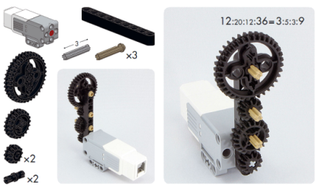
3 | Тема: Сложная зубчатая передача.Собрать механизм по наглядному изображению. Дать практическое обоснование. | 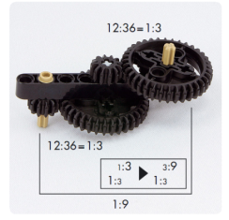
4 | Тема: Изменение угла вращенияСобрать механизм по наглядному изображению. Дать практическое обоснование | 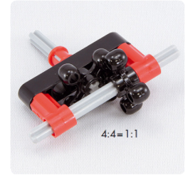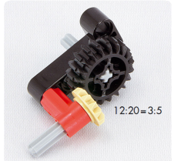
5 | Тема: Использование червячной передачи Собрать механизм по наглядному изображению. Дать практическое обоснование | 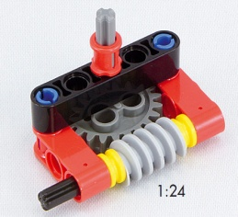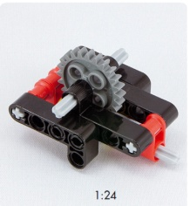
6 | Тема: Кулачковый механизм Собрать механизм по наглядному изображению. Дать практическое обоснование | 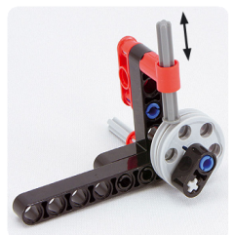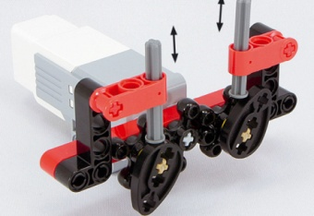
7 | Тема: Прерывистое движение Собрать механизм по наглядному изображению. Дать практическое обоснование | 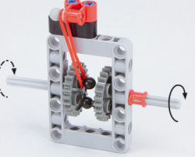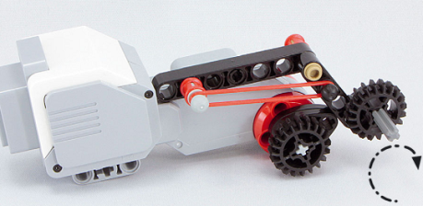
8 | Тема: Передача с помощью резинок Собрать механизм по наглядному изображению. Дать практическое обоснование | 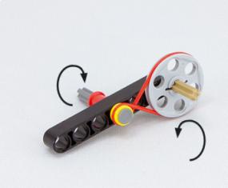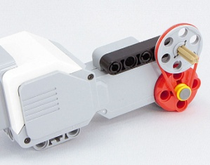
9 | Тема: Шарниры Собрать механизм по наглядному изображению. Дать практическое обоснование | 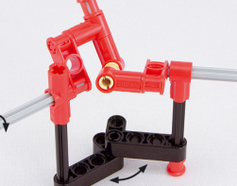
10 | Тема: Вращение колёс с помощью мотора  Собрать механизм по наглядному изображению. Дать практическое обоснование. | 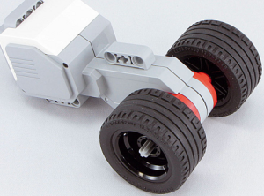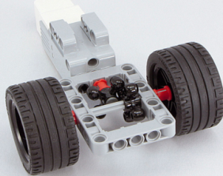  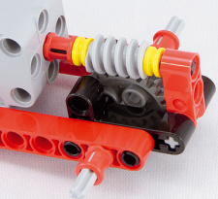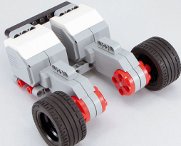
11 | Тема: Шагающие машины Собрать механизм по наглядному изображению. Дать практическое обоснование. | 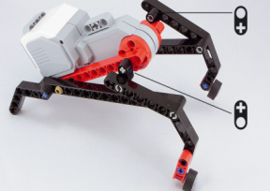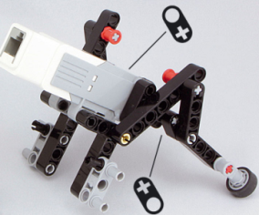

Приложение №2
Дидактический материал
№ | Задание | Схема
1 | ПРАКТИКУМ № 1: УСКОРЕНИЕ!  Сложность: Время: Теперь, когда вы узнали некоторые важные сведения о блоке Рулевое управление (MoveSteering), вы готовы к экспериментам с ним. Цель этого практикума - создание программы, которая сначала инструктирует робота двигаться медленно, а затем ускориться.Разместите десять блоков Рулевое управление (MoveSteering) в области программирования и настройте первые два, как показано на рис. 4.8. Настройте третий таким же образом, но присвойте параметру Мощность (Power) значение 30. Увеличивайте это значение на 10 в каждом следующем блоке, пока не достигнете максимальной скорости мотора. Блоки находятся в режиме Включить на количество секунд (OnforSeconds). После того как вы проверили программу, смените режим всех десяти блоков на Включить на количество оборотов (OnforRotations), присвойте параметру Обороты (Rotation) значение 1 и запустите программу снова. Выполнение какой программы занимает больше времени? Можете ли вы объяснить, чем обусловлена такая разница? | 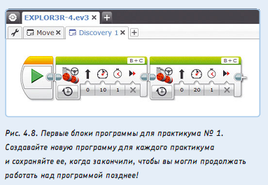
2 | ПРАКТИКУМ № 2: УТОЧНЕНИЕ ПОВОРОТОВ!  Сложность: Время: Можете ли вы сделать так, чтобы робот совершал поворот на месте на 90 градусов? Создайте новую программу с одним блоком Рулевое управление (MoveSteering), настроенным на режим Включить на количество градусов (OnforDegrees), как показано на рис. 4.9. Убедитесь, что ползунковый регулятор Рулевое управление (Steering) смещен до упора вправо, как это было сделано в программе Move. На сколько градусов должны повернуться колеса робота, чтобы он сделал точный поворот на 90 градусов? Начните с присвоения значения 275 параметру Градусы (Degrees). Если этого недостаточно, попробуйте значение 280, 285 и так далее, запуская программу каждый раз, чтобы увидеть, совершает ли робот нужный поворот.После того как вы определили правильное значение для совершения поворота на 90 градусов, выясните, какое значение вы должны задать, чтобы робот сделал поворот на 180 градусов. | 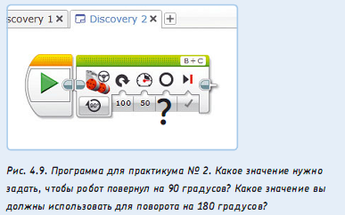
3 | ПРАКТИКУМ № 3: ПОКАТАЕМСЯ!  Сложность: Время: Создайте программу с тремя блоками Рулевое управление (MoveSteering), чтобы EXPLOR3R двигался вперед в течение трех секунд при 50 процентной мощности, повернулся на 180 градусов, а затем вернулся в исходное положение. При настройке блока, который позволяет роботу разворачиваться (второй блок), используйте значение Градусы (Degrees), которое вы определили в практикуме №2
4 | ПРАКТИКУМ № 4: РОБОТ-ПИСАТЕЛЬ!  Сложность: Время:  Используйте блоки Рулевое управление (MoveSteering), чтобы разработать программу, которая управляет движением EXPLOR3R, как будто он пишет первую букву вашего имени. Сколько блоков вам нужно использовать для «написания» этой буквы? СОВЕТ: Для создания плавных поворотов используйте ползунковый регулятор Рулевое управление (Steering).
5 | 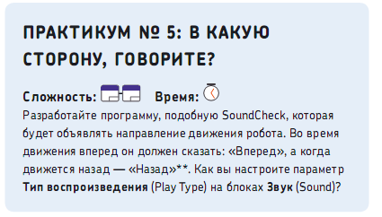
6 | 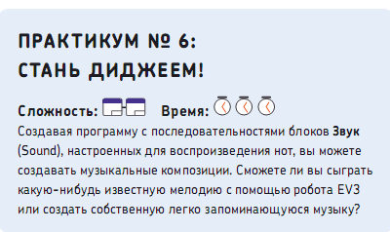 | 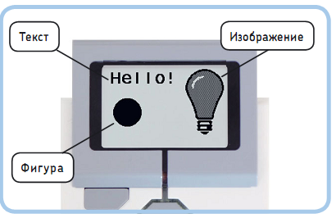
7 | 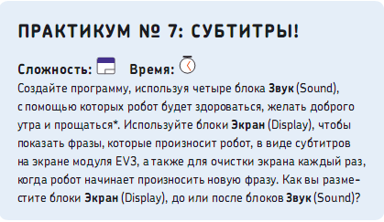
8 | 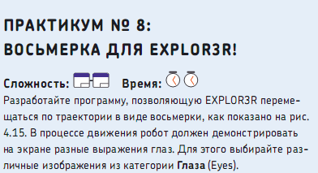 | 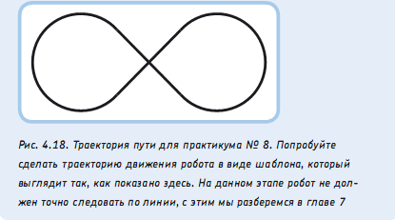
9 | 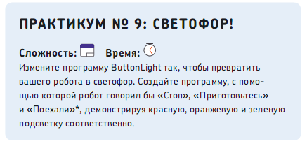
10 | 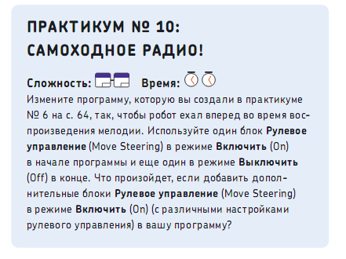
11 | 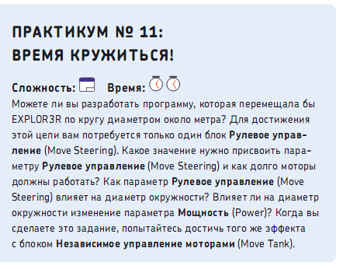 | 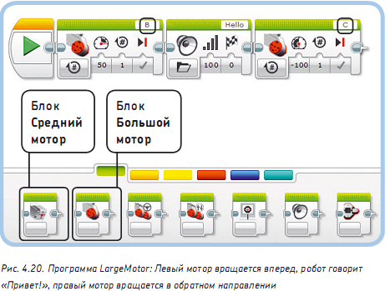
12 | 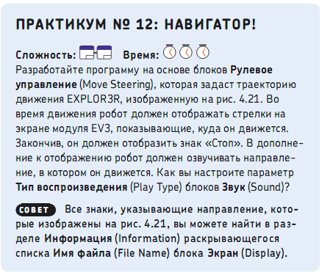 | 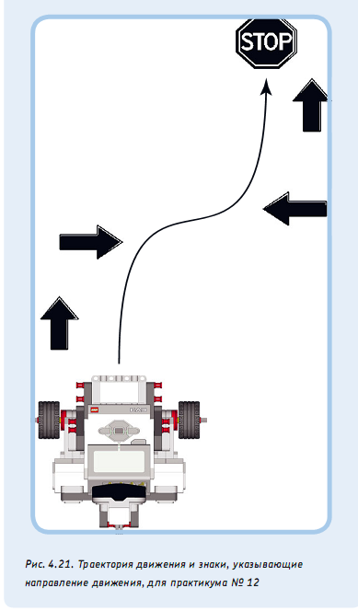
23 | 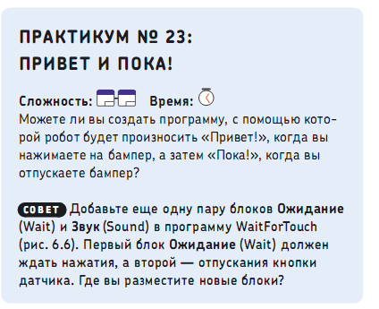 | 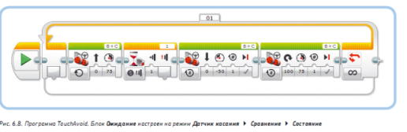
24 | ПРАКТИКУМ № 24: ИЗБЕГАЙТЕ ПРЕПЯТСТВИЙ И ПЛОХОГО НАСТРОЕНИЯ!  Сложность: Время:  Дополните программу TouchAvoid, сделав так, чтобы на экране модуля EV3 отображалось счастливое лицо во время движения робота вперед и грустное лицо, когда он едет назад и поворачивает.СОВЕТ: Поместите два блока Экран (Display) в блок Цикл (Loop). | 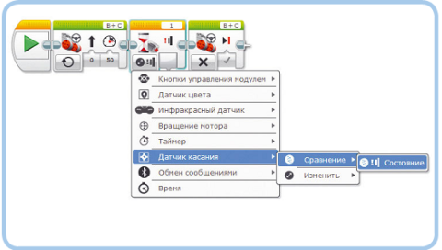
32 | ПРАКТИКУМ № 32:  СОЗДАЙТЕ СОБСТВЕННУЮ ТРАССУ!  Сложность: Время:  Тестовая трасса, которую вы только что сделали, - отличное начало, но EXPLOR3R может освоить гораздо более сложные трассы. Перейдите по ссылке eksmo.ru/files/Lego Mindstorms_Primers.zip, чтобы скачать файл Настраиваемая трасса и создать собственную трассу. Вы можете выбрать любые из тридцати типов элементов, включая прямые линии, углы и перекрестки. Напечатайте элементы трассы, которые вам нравятся, обрежьте их по пунктирным линиям и не забудьте использовать скотч, чтобы склеить поле воедино.Для начала напечатайте четыре угла (четыре копии с. 3), зигзагообразную линию (с. 15), а также прямую линию, которую пересекает линия синего цвета (с. 18). С помощью этих элементов можно собрать трассу, показанную на рис. 7.10. Запустите программу Colorline, которую вы сделали, чтобы проверить EXPLOR3R на новой трассе. | 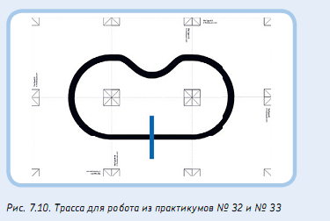
33 | 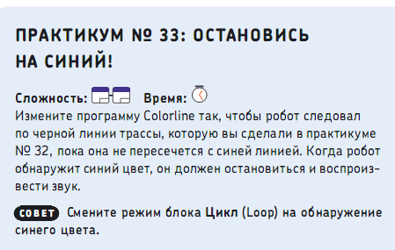
35 | 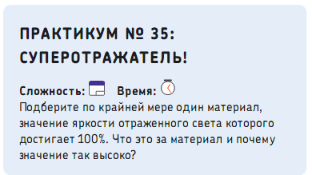
36 | 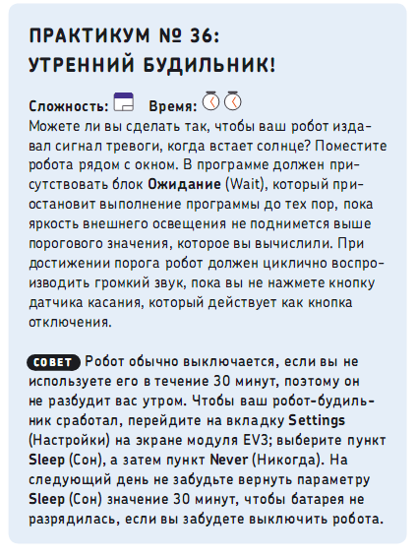 | 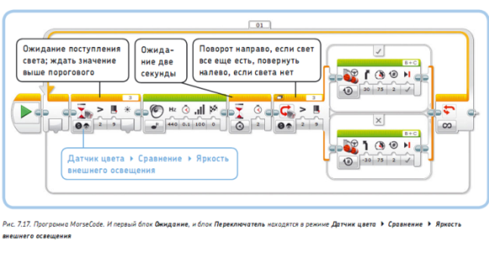
42 | 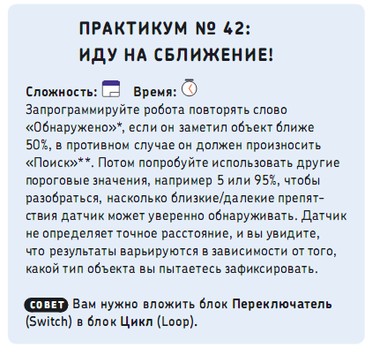
43 | ПРАКТИКУМ № 43:  ТРИ ДАТЧИКА!  Сложность: Время:  Дополните программу CombinedSensors третьим датчиком. Задайте роботу такое поведение, чтобы он стоял на месте, если датчик цвета фиксирует синий объект, а при удалении синего объекта начинал движение, избегая препятствий | 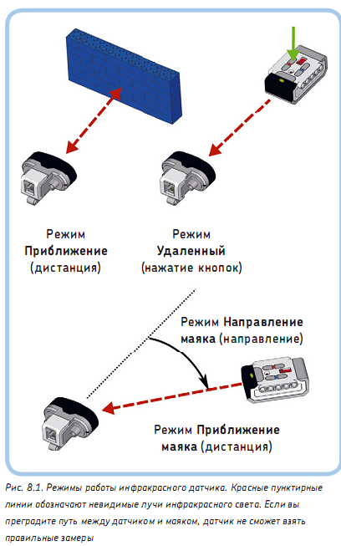

Приложение 3
Аттестация по робототехнике
Теоретическая часть
Вариант 1
Фамилия________________________ Имя _______________
Задание 1. Робототехника и детали конструктора.
- Напиши названия деталей (8 баллов).
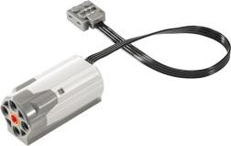
- Ответь на вопросы из раздела «Робототехника» (4 балла).
А) Сколько законов в робототехнике? _________________________________
Б) Напишите вид зубчатой передачи _________________________
В) Вид передачи __________________________________________
Задание 2. Как называется!
Настоящий робототехник знает как называется каждая деталь в конструкторе. Предлагаем вам соотнести предложенные детали лего (слева) и их названия (справа)
1 |  |  | А | пластина
2 |  |  | Б | балка с выступами
3 | 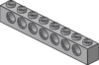 |  | В | кирпич
4 |  |  | Г | балка
5 | 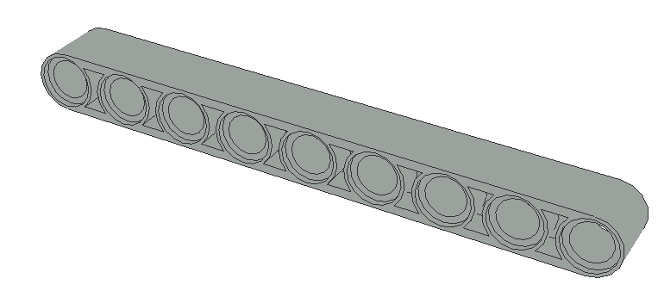 |  | Д | шестеренка
6 |  |  | Е | ось
7 |  |  | Ж | шестеренка корончатая

Задание 3. Куда крутится?
Посмотрите внимательно на рисунок и определите, в какую сторону крутится шкив Б (большой), если известно, что шкив А (большой) крутится по часовой стрелке. В Бланк ответов запишите сторону (по часовой стрелке или против часовой стрелки).
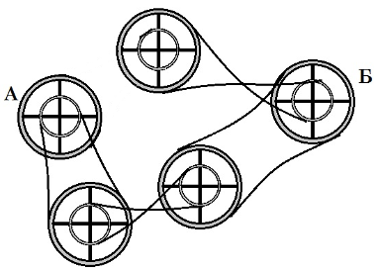

Задание 4. Найди подходящий.
Очень часто при конструировании теряются детали. Выбери, какую деталь необходимо поставить вместо вопросительного знака, чтобы закончить ряд без пропусков. В Бланк ответов запишите нужную букву напротив нужного номера.

1 | А | Г
2  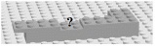 | Б | Д
3 | В | Е

Приложение 4
Инструкция по технике безопасности и правилам поведения в компьютерном кабинете для учащихся

Общее положения:
- К работе в компьютерном кабинете допускаются лица, ознакомленные с данной инструкцией по технике безопасности и правилам поведения.
- Работа учащихся в компьютерном кабинете разрешается только в присутствии преподавателя (инженера, лаборанта).
- Во время занятий посторонние лица могут находиться в кабинете только с разрешения преподавателя.
- Во время перемен между занятиями проводится обязательное проветривание компьютерного кабинета с обязательным выходом учащихся из помещения.
- Помните, что каждый учащийся в ответе за состояние своего рабочего места и сохранность размещенного на нем оборудования.

Работая за компьютером, необходимо соблюдать правила:
- Расстояние от экрана до глаз – 70 – 80 см (расстояние вытянутой руки);
- Вертикально прямая спина;
- Плечи опущены и расслаблены;
- Ноги на полу и не скрещены;
- Локти, запястья и кисти рук на одном уровне;
- Локтевые, тазобедренные, коленные, голеностопные суставы под прямым углом.
Требования безопасности в аварийных ситуациях:
- При появлении программных ошибок или сбоях оборудования учащийся должен немедленно обратиться к педагогу.
- При появлении запаха гари, необычного звука немедленно прекратить работу, и сообщить педагогу.

Приложение 5
Календарный учебный график
реализации дополнительной общеобразовательной общеразвивающей программы
«Лего юниор» на 2022-2023 учебный год
34 учебных недель
Группа №___
Срок реализации - 1 год, 68 часа в год, 2 часа в неделю (2 занятия по 1 часу)

 | Перечень видов образовательной деятельности по годам обучения | Формы и сроки проведения
 |  | сентябрь | октябрь | ноябрь | декабрь | январь | февраль | март | апрель | май
 |  | 9
 |  |  | 8
 |  |  |  | 7
 |  |  |  |  | 8
 |  |  |  |  |  | 7
 |  |  |  |  |  |  | 7
 |  |  |  |  |  |  |  | 8
 |  |  |  |  |  |  |  |  | 8
 |  |  |  |  |  |  |  |  |  | 8
 | ИТОГО: |  |  |  |  |  |  |  |  | 68

